Projekt współfinansowany z Europejskiego Funduszu Społecznego

Opis przedmiotu zamówienia
Szacowanie wartości zamówienia usługi polegającej na przygotowaniu do druku i druku przewodnika turystycznego w wersji dwujęzycznej (j. polski i j. angielski), druku mapy dołączonej do przewodnika prezentującego wybrane projekty turystyczne dofinansowane z funduszy europejskich w ilości 2.000 egzemplarzy oraz toreb papierowych z nadrukiem kolorowym w ilości 2.000 szt.

- PRZEDMIOT ZAMÓWIENIA
Przedmiotem zamówienia jest realizacja usługi składającej się z:
- Zadanie nr 1.
Przygotowanie do druku, druk oraz dostawa do siedziby Zamawiającego przewodnika turystycznego promującego efekty wdrażania RPO WM przekazanego przez Zamawiającego- część IV Opisu Przedmiotu Zamówienia.
Zadanie nr 2.
Druk składanej mapy turystycznej Mazowsza dołączonej do przewodnika turystycznego w oparciu o pliki przekazane przez Zamawiającego - część IV Opisu Przedmiotu Zamówienia.
Zadanie nr 3.
Zaprojektowanie i wykonanie toreb papierowych z nadrukiem kolorowym w ilości 2000 sztuk, w tym: 1000 szt. wymiary: szerokość 24 cm x wysokość 35 cm x zakładka dolna 10 cm oraz 1000 szt. wymiary 40 cm x36 cm x zakładka dolna 12 cm
- RAMY CZASOWE ZAMÓWIENIA
- Realizacja zamówienia (wraz z przekazaniem materiałów/plików archiwalnych) musi być zakończona nie później niż do 31 października 2023 r.
III. CELE REALIZACJI ZAMÓWIENIA
- Przygotowanie publikacji ma na celu:
- Promowanie dofinansowanych projektów jako przykłady „dobrych praktyk” wydatkowania funduszy europejskich w ramach RPO WM.
- Promowanie wśród ogółu społeczeństwa informacji związanych ze stanem wdrażania Regionalnego Programu Operacyjnego Województwa Mazowieckiego, a także zachęcenie potencjalnych beneficjentów do aplikowania o środki unijne poprzez ukazanie możliwości, jakie stwarza korzystanie z funduszy europejskich.
- Zaprezentowanie Mazowsza jako skutecznego beneficjenta funduszy europejskich.
- Budowa pozytywnego wizerunku funduszy strukturalnych oraz instytucji zaangażowanych w ich wdrażanie.

IV. SZCZEGÓŁY ZAMÓWIENIA
Zadanie nr 1
Przygotowanie do druku, druk oraz dostawa do siedziby Zamawiającego przewodnika turystycznego promującego efekty wdrażania RPO WM (wydanie II, zaktualizowane i uzupełnione) w nakładzie łącznym 2000 egzemplarzy. Zamawiający przekaże Wykonawcy pliki otwarte z przewodnikiem.
PARAMETRY TECHNICZNE DRUKU PRZEWODNIKA:
- Format: 140 mm x 240 mm lub zbliżony w pionie (wielkość przewodnika musi być dostosowana do wielkości mapy po złożeniu, tzn. mapa po umieszczeniu w kieszeni nie może wystawać poza brzeg przewodnika).
- Objętość: ok. 294; +/- 16 stron + 4 strony okładki
- Kolor: okładka + środki - 4+4 CMYK
- Wnętrze przewodnika: papier uszlachetniony - kreda błyszcząca 130g,
- Okłada: papier kreda błyszcząca 350 g/m2, folia jednostronnie + lakier punktowy UV
- Okładka od strony zewnętrznej musi posiadać kieszeń, w której umieszczona będzie mapa (zastosowane rozwiązanie musi uzyskać akceptację Zamawiającego, mapa nie może wypadać
z kieszeni),
- Oprawa: miękka, szyto-klejona po długim boku
- Nakład: 2 000 egzemplarzy;
- Konfekcjonowanie: w papier pakowy/ folię/karton/pudełko oraz zaklejone taśmą. Musi również posiadać etykietą z opisem zawierającą nazwę przewodnika, liczbę egzemplarzy oraz rokiem produkcji (zapakowanie przewodników powinno być tak wykonane, żeby maksymalnie je zabezpieczyć – należy zastosować osobne opakowania, przegródki, wypełniacze itp., aby towar dotarł w całości, niepognieciony, nieporysowany itp. Towar z tego typu wadami będzie zwrócony do Wykonawcy na jego koszt do ponownego wykonania.) lub inna ilość, uzgodniona z Zamawiającym, ułatwiająca transport i liczenie.
- Przed drukiem Wykonawca wykona kolorowy wydruk próbny (ozalid), który musi być zatwierdzony przez Zamawiającego.
Zadanie nr 2
Druk mapy turystycznej Mazowsza dołączonej do przewodnika turystycznego, zgodnie z plikiem przekazanym przez Zamawiającego. Zamawiający przekaże Wykonawcy pliki otwarte.
Zakres zamówienia obejmuje druk map turystycznych, zgodnie w poniższym opisem:
PARAMETRY TECHNICZNE MAPY DO DRUKU:
- Format mapy B2; a po złożeniu: 123 x 227 mm (+/- 3% pod warunkiem, że mapa po umieszczeniu w kieszeni nie będzie wystawać poza brzeg przewodnika)
- Druk: dwustronny, 4 + 4 kolory,
- Rodzaj papieru, na którym ma zostać wykonana mapa (awers i rewers):
- miękki z folią mapa dwustronnie laminowana
- Nakład: 2 000 egz.
- Konfekcjonowana z przewodnikiem turystycznym
- Procedura akceptacji i ewentualnego wnoszenia poprawek:
- Wykonawca dostarczy do siedziby Zamawiającego kolorowy wydruk próbny tzw. proof. Zmawiający zastrzega sobie prawo do poprawek proofu. Przed drukiem mapy Zamawiający zatwierdzi ją ostatecznie. Koszty związane z wykonaniem i dostarczeniem proofa ponosi Wykonawca.
Zadanie nr 3
Zadaniem Wykonawcy będzie przygotowanie do realizacji, niezbędna modyfikacja i korekta projektu toreb na podstawie projektu graficznego przekazanego przez Zamawiającego. Projekt musi uzyskać ostateczną akceptację Zamawiającego, która warunkuje rozpoczęcie produkcji. Wykonanie proofa w standardzie Ugra Fogra z wybranego projektu do akceptacji Zamawiającego. W przypadku braku akceptacji proofa, niezbędne będzie wykonanie i dostarczenie kolejnego prooofa uwzględniającego uwagi Zamawiającego.
PARAMETRY TECHNICZNE TORBY:
LP. | CECHA | WYMAGANE PARAMETRY
1 | OPIS | Torba papierowa  - 1000 sztuk: wymiary minimum (po złożeniu): szerokość 24 cm x wysokość 35 cm x zakładka dolna 10 cm;  - 1000 sztuk: wymiary minimum (po złożeniu): szerokość 40 cm x wysokość 36 cm x zakładka dolna 12 cm;  papier: kreda minimum 170 g/m²;  nadruk: 4+0, CMYK;  uszlachetnienia: folia matowa jednostronnie, lakier UV punktowy jednostronnie;  inne: tekturki wzmacniająca górne krawędzie oraz spód torby;  uchwyt: bawełniany lub polipropylenowy, krótki 2 x minimum 41 cm, kolorystycznie dopasowany do projektu torby, z zabezpieczonymi końcówkami;  wykonanie proofa w standardzie Ugra Fogra do akceptacji Zamawiającego.
2 | PLANOWANA TREŚĆ NADRUKU | Logo RPO WM:  informacja o współfinansowaniu: Materiał współfinansowany z Europejskiego Funduszu Społecznego,  egz. bezpł.,  www.funduszedlamazowsza.eu
3 | POWIERZCHNIA NADRUKU | Maksymalna powierzchnia nadruku wynikająca z możliwości technologicznych oraz dostosowana do pola zadruku;  Uwaga: nadrukowane elementy muszą być czytelne, wyraźne i trwałe.
4 | KOLOR NADRUKU/  TECHNOLOGIA NADRUKU | 4+0, CMYK;  Uwaga: technologia, powierzchnia nadruku oraz przedmiot powinny być tak dobrane, aby nadruk był czytelny, wyraźny i trwały.
5 | PROJEKT | Zadaniem Wykonawcy będzie przygotowanie do realizacji, niezbędna modyfikacja i korekta projektu toreb na podstawie projektu graficznego przekazanego przez Zamawiającego. Zamawiający przekaże Wykonawcy po podpisaniu umowy i nie później niż w ciągu 5 dni roboczych, projekt torby (plik otwarty). Proof zostanie wykonany w standardzie Ugra Fogra z wybranego projektu i wysłany do Zamawiającego w ciągu 7 dni roboczych od przekazania projektu, do akceptacji Zamawiającego. Zamawiający na tym etapie może jeszcze zgłaszać uwagi. Wykonawca jest zobowiązany do wprowadzenia zmian zgodnych z zastrzeżeniami i sugestiami Zamawiającego i ponownego dostarczenia do siedziby Zamawiającego proofa w standardzie Ugra Fogra z wprowadzonymi zmianami. Po uzyskaniu ostatecznej akceptacji proofa w standardzie Ugra Fogra Wykonawca może przystąpić do produkcji toreb.
6 | TRANSPORT | Do siedziby Zamawiającego w Warszawie.
7 | PAKOWANIE | Pakowanie w kartony zbiorcze, na każdym kartonie naklejona etykieta z nazwą przedmiotu, rokiem produkcji oraz ilością.
8 | ILOŚĆ | Łącznie 2 000 szt. - po 1000 szt. dla każdego z rozmiarów.
PRZYKŁAD GRAFICZNY*
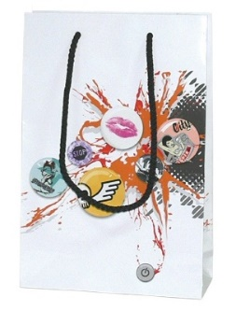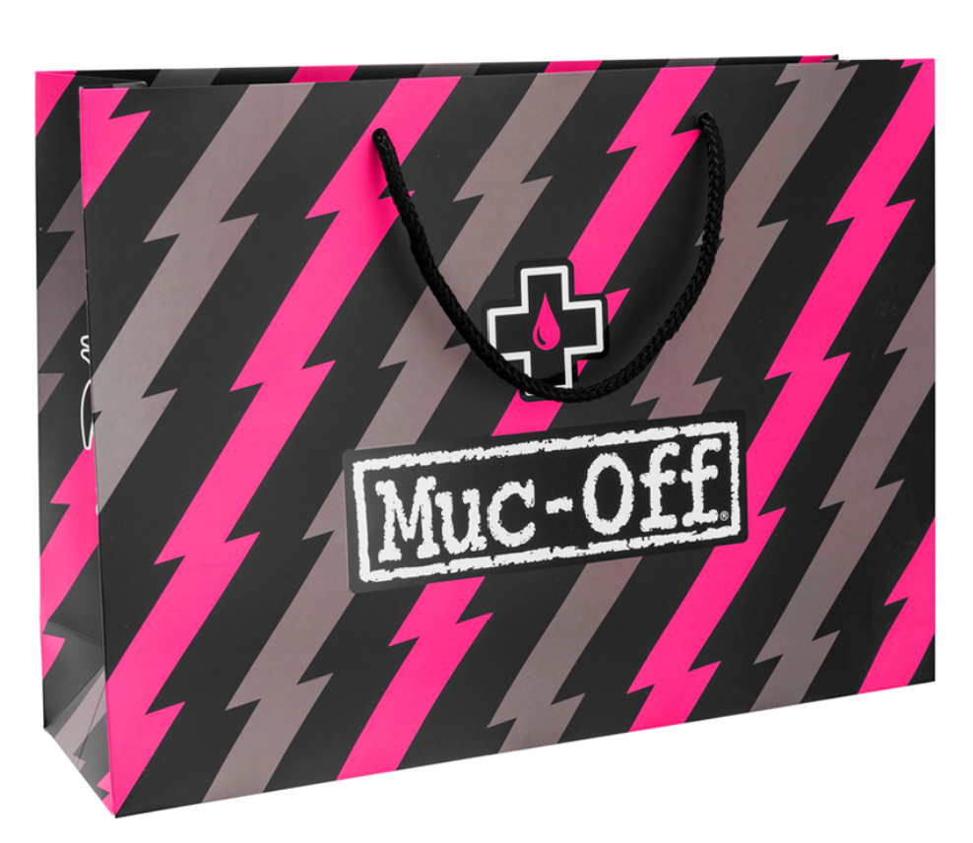
*Uwaga: zamieszczone powyżej zdjęcia są jedynie przykładem graficznym i nie stanowią obligatoryjnego wzoru.

Zamawiający nie przewiduje podziału Zamówienia na części.

V. STANDARDY DOTYCZĄCE DOSTĘPNOŚCI
1. Wszystkie materiały projektowane, produkowane i publikowane powinny być przygotowane zgodnie z „Wytycznymi w zakresie realizacji zasady równości szans i niedyskryminacji, w tym dostępności dla osób z niepełnosprawnościami oraz zasady równości szans kobiet i mężczyzn w ramach funduszy unijnych na lata 2014-2020”: W przypadku wejścia w życie innych wytycznych dotyczących standardów dostępności w trakcie trwania umowy, także do zapoznania się i stosowania nowych zasad.

VI. INFORMACJE UZUPEŁNIAJĄCE
- Podczas przygotowania publikacji oraz toreb obowiązują następujące standardy:
- Wszystkie materiały promocyjne powinny spełniać poniższe wymagania, jeśli chodzi o zachowanie spójnej identyfikacji wizualnej dla materiałów z logo RPO WM:
- ilekroć będzie mowa o „nadruk teleadresowy”, do zastosowania będzie:
Mazowiecka Jednostka Wdrażania Programów Unijnych
ul. Inflancka 4, 00-189 Warszawa,
tel. 22 542 20 00, faks 22 698 31 44*
www.funduszedlamazowsza.eu
- ilekroć będzie mowa o „egz. bezpł.”, to do umieszczenia na materiale będzie:
egzemplarz bezpłatny
- ilekroć będzie mowa o „www” to do umieszczenia na materiale będzie:
www.funduszedlamazowsza.eu
- ilekroć będzie mowa o „infolinii”, to do umieszczenia na materiale będzie:
801 101 101*
(*Opłata za połączenie zgodna z taryfą danego operatora)
- numer ISBN (wskazany przez Zamawiającego)
- ilekroć w opisie przedmiotu będzie mowa o logo RPO WM, to do stosowania będzie logotyp wraz z informacją o współfinansowaniu:
Publikacja współfinansowana z Europejskiego Funduszu Społecznego /
Materiał współfinansowany z Europejskiego Funduszu Społecznego

Oznakowanie logotypami (tłoczenie, nadruk itp. techniki oznakowania) muszą być dostosowane do materiału na jakim będzie wykonane i musi spełniać warunek: czytelności, nieścieralności oraz trwałości w połączeniu z materiałem promocyjnym.
Wykonawca zobowiązuje się do zastosowania spójnej identyfikacji wizualnej właściwej dla materiałów promocyjnych w ramach Regionalnego Programu Operacyjnego Województwa Mazowieckiego 2014-2020 zgodnie z Wytycznymi w zakresie informacji i promocji programów operacyjnych 2014-2020, Strategią Komunikacji Regionalnego Programu Operacyjnego Województwa Mazowieckiego na lata 2014-2020, Księgą Identyfikacji Wizualnej znaku Marki Fundusze Europejskie i znaków programów polityki spójności na lata 2014-2020.
UWAGA 2.: Wytyczne OPZ odnośnie logotypów oraz niezbędnych informacji, które będą zamieszone w publikacji mogą ulec zmianie. Ewentualne zmiany w zapisach nie wpłyną jednak na zmianę istotnych warunków zamówienia.
- Wykonawca przygotuje i przedstawi do akceptacji Zamawiającego harmonogram realizacji zamówienia obejmujący wszystkie etapy prac oraz cały asortyment przedmiotu zamówienia.

VII. Inne wymagania w zakresie realizacji zamówienia
- Przekazanie przewodnika oraz mapy i toreb - po zaakceptowaniu ostatecznej wersji Wykonawca dostarczy do siedziby Zamawiającego wszystkie egzemplarze w formie papierowej, zapakowane w paczki.
- Pakowanie winno być wykonane w taki sposób przez Wykonawcę, aby maksymalnie zabezpieczyć materiały informacyjno-promocyjne przed ich ewentualnym uszkodzeniem lub/ i zniszczeniem. Wykonawca winien zastosować pakowanie adekwatne do specyfiki materiałów informacyjno-promocyjnych oraz do środka transportu np. osobne opakowanie, przegródki, wypełniacze itp. Towar uszkodzony lub z wadami zostanie zwrócony Wykonawcy na jego koszt do ponownego wykonania. Każda paczka z materiałami dostarczona do Zamawiającego powinna być zapakowana opcjonalnie: w papier / karton / pudełko oraz oklejona taśmą. Musi również posiadać etykietę z opisem – nazwą materiału informacyjno-promocyjnego, zdjęciem materiału znajdującego się w paczce, ilością w paczce/kartonie i rokiem produkcji. Niewłaściwie oznakowane paczki nie zostaną przyjęte i będą powodem do zwrotu towaru na koszt Wykonawcy.
- Zamawiający nie zapewnia pomocy i obsługi osobowej do dostawy, rozładunku, rozpakowania materiałów informacyjno-promocyjnych. Wykonawca zobowiązany jest do zapewnienia osoby/ osób do rozładunku transportu, jego przetransportowania do pomieszczeń magazynowych oraz umieszczenia pojedynczych paczek we wskazanym przez Zamawiającego miejscu, np. na regale.
- W przypadku, gdy Zamawiający nie określił sposobu pakowania materiałów (ilość sztuk w paczce), Wykonawca zaproponuje wielkość paczek i potwierdzi u Zamawiającego, czy sposób pakowania zostanie zaakceptowany.
- Paczki nie mogą być cięższe niż 4-5 kg.
- Założenia dotyczące pakowania mogą ulec zmianie. Na temat wszelkich zmian Wykonawca zostanie powiadomiony nie później niż na 4 dni przed wykonaniem dostawy.
- Wykonawca zobowiązany jest zapewnić dostawę i rozładunek w siedzibie Zamawiającego w Warszawie w miejscu wskazanym przez Zamawiającego.
- Transport i składowanie:
- transport i wyładunek przewodników oraz toreb - na koszt Wykonawcy, do miejsca składowania i ułożenia w miejscu składowania przewodników i do zabezpieczenia w tym celu ludzi i wózków. Zamawiający nie dysponuje pracownikami i sprzętem (np. wózki) umożliwiającym pomoc w rozładunku przewodników. Miejsce składowania przewodników jest dostępne od poniedziałku do piątku w godzinach od 8.00-14.00.
- transport i wyładunek w siedzibie Zamawiającego tj. Mazowiecka Jednostka Wdrażania Programów Unijnych ul. Inflancka 4, 00-189 Warszawa
- Siedziba Zamawiającego znajduje się w strefie płatnego parkowania, Wykonawca ewentualnie powinien zabezpieczyć zasoby finansowe na zakup biletu parkingowego.
UWAGA 3.: Pomieszczenia magazynowe Zamawiającego nie posiadają tzw. rampy do rozładunku towaru na paletach. Wykonawca zobowiązany jest do samodzielnego rozładunku paczek (opisanych w VII pkt 1-5) we wskazanym miejscu w magazynie Zamawiającego. Pakowanie materiałów informacyjno-promocyjnych w paczki zbiorcze nie zwalnia Wykonawcy z obowiązku zapakowania materiałów informacyjno-promocyjnych w indywidualne paczki, stosownego opisania ich i rozpakowania w magazynie Zamawiającego.
- W przypadku, gdy usługę transportową realizuje na rzecz Wykonawcy firma zewnętrzna np. firma kurierska/ firma spedycyjna, nie zwalnia to Wykonawcy z obowiązku spełnienia wszystkich powyższych warunków. W przypadku, gdy powyższe warunki nie zostaną spełnione, Zamawiający nie dokona odbioru dostarczonych materiałów informacyjno-promocyjnych, natomiast Wykonawca zobowiązany jest do ponownego, właściwego i zgodnego z powyższymi zapisami dostarczenia materiałów informacyjno-promocyjnych.
Zamawiający nie jest pośrednikiem w kwestii ustaleń dot. realizacji dostawy między firmą kurierską/ firmą spedycyjną, a Wykonawcą. Wszelkie niezgodności w dostawie będą wyjaśniane bezpośrednio między firmą kurierską/ firmą spedycyjną, a Wykonawcą. Reklamacje dotyczące takiej dostawy leżą wyłącznie po stronie Wykonawcy i to na nim spoczywa obowiązek zapewnienia właściwej dostawy.
- W przypadku, gdy Zamawiający podczas weryfikacji stwierdzi wady w dostarczonym przedmiocie zamówienia (maksymalnie 20% otwartej paczki) całość towaru zostanie zwrócona Wykonawcy. Wykonawca na własny koszt odbierze wadliwy towar, uzupełni braki i ponownie dostarczy całość towaru wolnego od wad do siedziby Zamawiającego.
- Wykonawca zobowiązuje się do nieodpłatnego dokonania wszystkich zmian i poprawek zgodnie z wytycznymi Zamawiającego w wyznaczonym przez Zamawiającego terminie, nie krótszym niż 2 dni robocze oraz dostarczenia przedmiotu zamówienia wolnego od wad niezwłocznie/ lub w terminie ustalonym z Zamawiającym.

